鶴見区自治連合会1月定例会結果報告
このたびの新型コロナウイルスに罹患された皆様と、感染拡大により生活に影響を受けられている地域の皆様に、心よりお見舞いを申し上げます。
今月は、ポスター掲示のみ依頼しますが、無理のない範囲でご協力お願いします。

日 時 令和４年１月19日（水）
午後１時30分
会 場 鶴見区役所８号会議室

Ⅰ.横浜市町内会連合会1月定例会結果報告
Ⅱ.鶴見区自治連合会関係議題
Ⅲ.鶴見区自治連合会単独議題
※この報告書は、鶴見区自治連合会・定例会の結果です。
毎月定例会終了後に作成し、各自治会町内会長に送付します。
また、鶴見区自治連合会のホームページにも掲載しています（ワード、ＰＤＦ）。
ＵＲＬ：https://www.tsurumi-kurenkai.net/

（事務局）
鶴見区役所地域振興課地域振興係
電話：510-1687 FAX:510-1892

Ⅰ 横浜市町内会連合会1月定例会結果報告
１ 新型コロナウイルスワクチンの３回目接種について【掲示板】
令和４年２月以降に２回目接種完了から８か月以上経過する65歳以上の高齢者について接種
間隔を「７か月以上」に前倒します。（詳細は、送付資料参照）
(1) 個別通知の発送スケジュール
２回目接種完了日 | 接種券発送予定 | 発送のタイミング
令和３年  ６月７日 ～６月16日 | 令和４年２月４日（金） | ２回目接種完了から  ８か月を経過した週
６月17日～６月27日 | 令和４年２月４日（金） | 段階的に前倒し  ２回目接種完了から  ７か月と３週間を経過した週  ↓  ２回目接種完了から  ７か月と１週間を経過した週
６月28日～７月６日 | ２月14日（月）
７月７日 ～７月13日 | ２月21日（月）
７月14日～７月20日 | ２月28日（月）
７月21日～７月27日 | ３月７日（月）
７月28日～８月13日 | ３月14日（月）
８月14日～８月20日 | ３月14日（月） | ２回目接種完了から  ７か月を経過した週
８月21日以降 | ３月21日の週以降 | ２回目接種完了から  ７か月を経過した週
(2) 接種体制（令和４年２月から予定）
ア 市内医療機関 約1,900か所：原則、ファイザー社ワクチン
イ 集団接種会場 13か所：武田/モデルナ社ワクチン
※鶴見会場は令和４年３月３日（木）開設予定
会場名 | 住所 | 受付時間
鶴見会場  （TG鶴見ビル７階） | 鶴見中央4-33-5  （京急鶴見駅徒歩５分） | 【水木金日】  10：00～12：15/14：00～16：15  【土】  14：45～17：00/17：30～19：45

(3) 予約方法 ※事前予約制
予約専用サイト（Web）、市LINE公式アカウント（Web）、予約センター（電話）
(4) 予約支援
令和４年２月７日（月）から区役所、一部の郵便局、携帯ショップで予約代行や予約のお手
伝いをします。
◎問合わせ先 （ワクチン接種全般について）横浜市新型コロナウイルスワクチン接種コールセンター TEL 0120-045-070
（本資料について）健康福祉局 健康安全課 ワクチン接種調整等担当 TEL 671-4841

２ 「はまっ子どうし The Water」事業の終了について
平成15年度以来ご愛飲いただいてきた「はまっ子どうし The Water」は環境問題等を考慮し、令
和３年12月を以って製造を終了しました。なお、在庫分は引続き販売します。（詳細は、送付資料
参照）
◎問合わせ先 水道局 公民連携推進課 TEL 671-3085

３ 内港地区の将来像と山下ふ頭の再開発に係る意見募集への協力について
標記の市民意見募集について周知がありました。
(1) 募集期間：令和３年12月23日～令和４年６月30日
(2) 応募方法：リーフレット付属はがき、インターネット入力フォーム（横浜市港湾局HP又はQRコ
ードからアクセス）
(3) リーフレット配布場所：
区役所広報相談係、各図書館、行政サービスコーナー及び主要鉄道駅のＰＲボックス等
◎問合わせ先 港湾局 山下ふ頭再開発調整課 TEL 671-4686

４ 地方自治法改正に伴う自治会町内会認可制度の変更について
地方自治法改正（令和３年11月26日施行）により、自治会町内会は不動産の保有又は保有予
定に関わらず、地域的な共同活動を円滑に行うために法人格を取得することが可能になりました。
◎問合わせ先 市民局 地域活動推進課 TEL 671-2317

Ⅱ 鶴見区自治連合会関係議題
１ 鶴見区老人クラブ連合会 広報兼会報「悠悠」の配布について
老人クラブの活動内容や各種行事などを会員以外にも広く知ってもらうため、「悠悠」の配布依頼がありました。（詳細は、送付資料参照）
◎問合わせ先 鶴見区老人クラブ連合会 事務局 TEL 505-5581

２ 横浜市交通局 市営貸切バスのご案内について
地域での活動・イベント時の移動など、様々な用途で御利用いただける横浜市営貸切バスに
ついて周知がありました。また、市営交通グループの横浜市交通局旅行会旅行センターではご要
望に応じた企画やツアーも実施しています。
◎問合わせ先 交通局 営業課 TEL 671-3191

３ 鶴見区納税貯蓄組合連合会機関誌「つるみ納連」令和４年新春号について
鶴見区納税貯蓄組合連合会が、納税奨励等の事業活動を掲載した機関誌「つるみ納連」令和４年新春号を発行しました。それに伴い、機関誌が配布されます。（詳細は、送付資料参照）
◎問合わせ先 鶴見区役所 税務課 TEL 510-1743

４ 「鶴見花月園公園」の積極的利用について
鶴見花月園公園の積極的利用について運営の具体的な事務手続きやスケジュール等
について説明がありました。（詳細は、送付資料参照）
◎問合わせ先 鶴見区役所 区政推進課 TEL 510-1677

５ 消防ヘリコプターによる訓練について
標記について周知がありました。訓練中は騒音や周辺道路に多数の消防車両が出入りするた
め、近隣にお住まいの皆様には御迷惑をお掛けいたしますが、何卒御理解・御協力をお願い申し
上げます。
(1) 日時：令和４年２月21日（月）14時～15時30分
(2) 場所：学校法人総持学園 荒立グラウンド
◎問合わせ先 鶴見消防署 警防課 警防係 TEL 503-0119

６ 資料提供
鶴見区内火災救急発生状況他 ……………… 鶴見消防署 TEL 503-0119
鶴見警察署管内犯罪・交通事故発生状況 ……………… 鶴見警察署 TEL 504-0110

Ⅲ 鶴見区自治連合会単独議題
１ 日赤・共同募金協力費・準備事務費交付について
令和３年５月からの日本赤十字活動並びに10月からの共同募金活動の協力費・準備事務費を
各地区連合町内会及び各自治会町内会の指定口座へお振込みする旨、情報提供がありました。
＜振込スケジュール＞
２月中旬 振込通知書を送付
２月下旬 指定口座へお振込み
◎問合わせ先 鶴見区社会福祉協議会 TEL 504-5619

２ （仮称）横浜市東部児童相談所の整備について
政令の改正を踏まえ、鶴見区に（仮称）横浜市東部児童相談所を新たに整備するため、令和４
年度予算に基本設計費の計上を予定しています。なお、事業の実施は令和４年度予算の議会の
議決により決定します。
◎問合わせ先 こども青少年局 こども家庭課 TEL 671-2390

３ 選挙公報の各世帯への配布について
選挙公報の各世帯への配布方法について、地区連合町内会の意向を確認するためアンケート
の依頼がありました。
◎問合わせ先 鶴見区役所 総務課 統計選挙係 TEL 510-1660

４ 鶴見川水系の整備促進に関する要望書の提出について
令和４年１月に港北区と合同で国土交通省へ鶴見川の治水対策等に関する要望書を提出する
旨、情報提供がありました。
◎問合わせ先 鶴見区役所 総務課 防災担当 TEL 510-1656

５ 令和３年度 第３回地区連合会長ブロック別意見交換会の開催について
標記について出席依頼がありました。来月２月定例会後に開催されます。
◎問合わせ先 鶴見区役所 区政推進課 地域力推進担当 TEL 510-1678

６ 令和３年度下半期広報配布謝金について
令和３年度下半期（10月号～３月号配布分）の「広報よこはま・広報よこはま鶴見区版」等の配布
謝金を３月31日（木）までに指定口座へお振込みします。振込みに当たり、配布部数の実績を確
認しますので、配布部数の訂正の有無に関わらず返信用はがきを２月４日（金）※必着までに御返
送ください。（依頼文と返信用ハガキが対象の自治会町内会長あてに送付されます。）
◎問合わせ先 鶴見区役所 区政推進課 広報相談係 TEL 510-1680

7 令和３年度「鶴見区自治会町内会長永年在職者表彰式・感謝会」への自治会町内会長のご出席について
各自治会町内会長におかれましては、２月４日（金）までに同封の返信用はがきにて出欠を御連
絡ください。（詳細は、送付資料参照）
(1) 日時：令和４年３月７日(月) 14時15分～16時00分 （受付：14時00分～）
(2) 会場：鶴見区民文化センター サルビアホール
◎問合わせ先 鶴見区役所 地域振興課 TEL 510-1688

8 「鶴見区地域防犯リーダー研修会」の開催について
地域の防犯リーダーとなる自治会町内会長や防犯部長の皆様を対象に「鶴見区地域防犯リーダ
ー研修会」を開催します。（詳細は、送付資料参照）
(1) 日時：令和４年３月10日(木) 15時00分～ １時間程度
(2) 会場：鶴見区役所６階会議室
(3) 内容：防犯マジックショー、講話
(4) 申込方法等：送付資料の申込用紙をＦＡＸしてください。各自治会町内会１名まで（先着50名）
※申込開始は２月１日（火）からです。
◎問合わせ先 鶴見区 地域振興課 地域振興係 TEL 510-168７

☆次の書類等を21日以降にお届けします。

【資料等】
- 新型コロナウイルスワクチンの３回目接種について
- 「はまっ子どうし The Water」事業の終了について
- 内港地区の将来像と山下ふ頭の再開発に係る意見募集への協力について
- 地方自治法改正に伴う自治会町内会認可制度の変更について
- 鶴見区老人クラブ連合会 広報兼会報「悠悠」（５部）
- 横浜市交通局 市営貸切バスのご案内について
- 鶴見区納税貯蓄組合連合会機関誌「つるみ納連」令和４年新春号について（３部）
- 「鶴見花月園公園」の積極的利用について
- 令和３年度下半期広報配布謝金について
- 令和３年度「鶴見区自治会町内会長永年在職者表彰式・感謝会」への自治会町内会長のご出席について
- 「鶴見区地域防犯リーダー研修会」の開催について
- 令和４年度 鶴見区自治連合会定例会の日程について

【掲示依頼】
- ワクチンニュースＮｏ．９

※ 1月は班回覧の依頼はありません。

★配送先、掲示板数、回覧部数（班数）に変更がありましたら、区役所までご連絡ください。

鶴見区役所地域振興課地域振興係
電話：510-1687 FAX:510-1892

▼犯罪発生情報メールの登録をお願いします！地域における防犯活動にお役立てください。
鶴見区内で発生した振り込め詐欺、空き巣、自転車盗などの犯罪情報を携帯電話やパソコンのメールを利用して、情報提供しています。
ＱＲコード
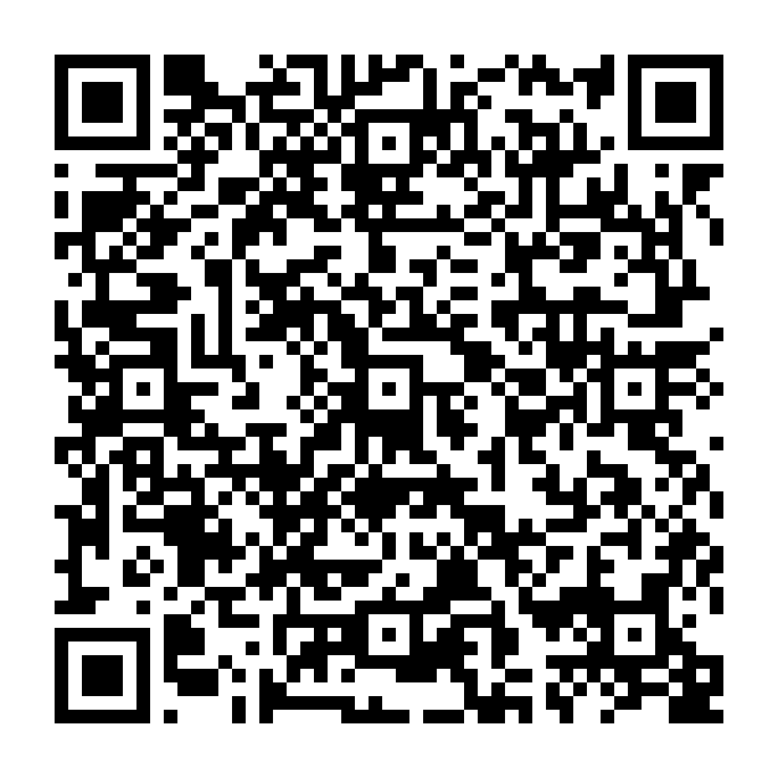
登録方法 件名に「subscribe」を入力し次のアドレスへメールを送ってください。
tsuru-bouhan-request@ml.city.yokohama.jp
※返信メールが届きますので、指示に従って登録して下さい。

